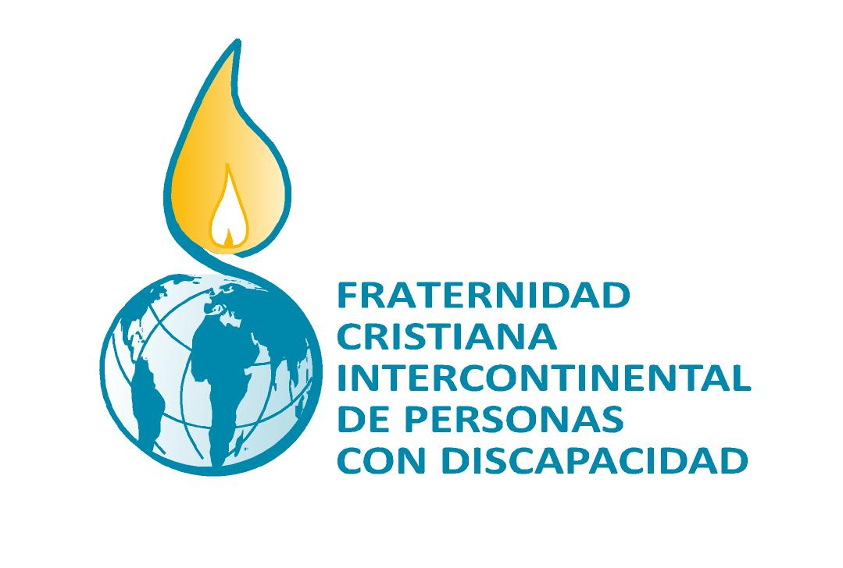 | EQUIPO NÚCLEO INTERCONTINENTAL  Avda. Los Pinos, 242  12100 Grao de Castellón - ESPAÑA  Tel. ++34 964 28 29 92  fratinter@gmail.com  www.fratinter.org

(EN ESPAÑOL, A CONTINUACIÓN)

Devant le Jour International des Handicapés 2009.

COMMUNIQUÉ DE L'ÉQUIPE NOYAU DE LA FRATERNITÉ CHRÉTIENNE INTERCONTINENTALE DES PERSONNES AVEC HANDICAP
L'Équipe Noyau de la Fraternité Chrétienne Intercontinentale des Personnes avec handicap, nous voulons nous unir, avec ce communiqué à la célébration du 3 décembre comme Jour International des Personnes avec Handicap.
Nous espérons et nous voulons nous unir à la commémoration de ce jour pour contribuer à la visibilité et au change social du phénomène de l´ handicap, en ajoutant nos voix dans cette cause commune avec tant de personnes dans le monde.
Au milieu d'un monde chaque fois plus globalisé nous voulons en rappeler l'existence de réalités diverses et plurielles. Entre elles nous soulignons celles des groupes les plus vulnérables qui accusent beaucoup plus le mauvais partage des ressources limitées. Un exemple clair de cela est l'accès à la santé qui continue concentré entre les mains des plus forts.
Les personnes que nous avons un certain handicap, nous représentons la minorité la plus étendue de l'humanité. Cela ne nous libère pas de nos responsabilités et de nos devoirs comme citoyens. Nous apportons nos capacités en les mettant au service du bien commun à celui des autres et au notre propre. Nous ne sommes pas une société digne si nous ne prenons pas part TOUTES ET TOUS en elle.
En raison de l´ handicap, on peut penser que « nous nous sommes assis » dans notre chaise roulante, mais nous sommes actifs « mis en pied » et en avançant; on nous voit comme des aveugles, mais nous avons «une bonne vue » pour percevoir les nécessités; sourds ou muets, mais nous sommes gentils et nous exposons nos nécessités avec des « bons mots ». En définitive, nous sommes des personnes réalistes parce que nous expérimentons la réalité, nous la jugeons et agissons depuis nos valeurs, en servant au monde depuis notre identité croyante.
En restant passifs nous serions complices de la violence qui est exercée envers nous, les personnes avec un handicap, et en général, quand on ne reconnaît pas la dignité comme êtres humains.
Par conséquent, en ce temps d'avance technologique, nous croyons à la possibilité de contribuer aussi avec nos capacités. Nous invitons de même à tous ceux qui partagent notre cause, qu´ ils collaborent à l'avance et à l'évolution de l'être humain, étant des collaborateurs pacifiques d'un monde plus juste avec les outils qui fortifient nos droits basés dans la justice.
L’ÉQUIPE NOYAU DE LA FRATERNITÉ INTERCONTINENTALE

Ante el Día Internacional de la Discapacidad 2009.

COMUNICADO DEL EQUIPO NÚCLEO DE LA FRATERNIDAD CRISTIANA INTERCONTINENTAL DE PERSONAS CON DISCAPACIDAD

El Equipo Núcleo de la Fraternidad Cristiana Intercontinental de Personas con Discapacidad, nos queremos unir con este comunicado a la celebración del día 3 de diciembre como Día Internacional de las Personas con Discapacidad.
Esperamos y queremos unirnos a la conmemoración de este día para contribuir a la visibilidad y al cambio social del fenómeno de la discapacidad, sumando nuestras voces en esta causa común con tantas personas en el mundo.
En medio de un mundo cada vez más globalizado queremos recordar la existencia en él de realidades diversas y plurales. Entre ellas destacamos las de los grupos más vulnerables que acusan más el mal reparto de los recursos limitados. Un ejemplo claro de ello es el acceso a la sanidad que sigue concentrado en manos de los más fuertes.
Las personas que tenemos alguna discapacidad, representamos la minoría más extensa de la humanidad. Ello no nos exime de nuestras responsabilidades y deberes ciudadanos. Aportamos nuestras capacidades poniéndolas al servicio del bien común al de los demás y al nuestro propio. No somos una sociedad digna si no participamos TODAS Y TODOS en ella.
A causa de la discapacidad puede parecer que “nos quedamos sentados” en nuestra silla de ruedas, pero estamos activos “puestos en pie” y avanzando; nos ven ciegos, pero tenemos “buena vista” para percibir las necesidades; sordos o mudos, pero estamos atentos y exponemos nuestras necesidades con “buenas palabras”. En definitiva, somos personas realistas porque experimentamos la realidad, la juzgamos y actuamos desde nuestros valores, sirviendo al mundo desde nuestra identidad creyente.
Permaneciendo pasivos seríamos cómplices de la violencia que se ejerce hacia nosotros, las personas con discapacidad, y en general, cuando no se reconoce la dignidad como seres humanos.
Por tanto, en este tiempo de avance tecnológico, creemos en la posibilidad de contribuir también con nuestras capacidades. Asimismo invitamos a todos los que comparten nuestra causa, a que colaboren en el avance y evolución del ser humano, siendo pacíficos colaboradores de un mundo más justo con las herramientas que fortalecen nuestros derechos basados en la justicia.
EL EQUIPO NÚCLEO DE FRATER INTERCONTINENTAL

